|  |
| --- |
| МИНОБРНАУКИ РОССИИ |
| Федеральное государственное бюджетное образовательное учреждение высшего образования **«МИРЭА − Российский технологический университет»**  **РТУ МИРЭА** |

**Институт информационных технологий (ИИТ)**

**Кафедра практической и прикладной информатики (ППИ)**

**ОТЧЕТ ПО ЛАБОРАТОРНЫМ РАБОТАМ №1-3**

по дисциплине «Моделирование бизнес-процессов»

**Тема лабораторной работы**: «Построение контекстной диаграммы, детализация контекстной диаграммы, детализация одного из процессов»

**Вариант 6**

|  |  |  |
| --- | --- | --- |
| Студент группы ИНБО-01-17 | Валяев Д.А. | (подпись) |
| Принял | Хлебникова В.Л. | (подпись) |
| Отчет представлен к защите | «___»___________201_г. |  |
| Допущен к защите | «___»___________201_г. |  |

Москва 2019 г.

**Содержание**

Введение

1. Текстовое изложение лабораторной работы
2. Заключение
3. Список используемых источников
4. Приложения

**Задание**

**Лабораторная работа №1-2.** На основе выданного преподавателем варианта (Вариант 6) построить контекстную диаграмму, детализацию контекстной диаграммы, детализацию одного из процессов.

**Лабораторная работа №3.** На основе ранее выданного преподавателем варианта в лабораторной работе 1 выбрать любой подпроцесс в декомпозиции бизнес-процесса и построить следующий уровень детализации, руководствуясь тем, что входные и выходные потоки, а также механизм управления и исполнения уже заданы на более высоком уровне. Количество операций в детализируемом подпроцессе не может быть меньше 3 и ограничено 6. Сформировать табличное описание декомпозируемого подпроцесса в файле текстового формата.

**Цель**

Ознакомление с функциональными возможностями программного обеспечения по созданию бизнес-моделей (процессов, осуществляемых различными сотрудниками и отделами организаций (предприятий, учреждений)) в методологии IDEF0.

**Введение**

В данной лабораторной работе мы рассматриваем бизнес процесс «Изготовление и установка дорожных знаков», мы провели исследование и выявили декомпозицию данного процесса, композицию процесса мы реализовывали в программе Ramus, параллельно изучая ее функциональные возможности.

**Текстовое изложение лабораторной работы:**

Производство дородных знаков изделий:

Входные данные:

Металл - нужен для изготовления знаков.

Пленка –нужна для оклейки.

Менеджер – отвечает за обработку заказа.

Технолог – контролирует процесс изготовления.

Установщик – устанавливает знаки.

**Заключение**

В результате выполнения лабораторной работы была изучена работа в программном приложении Ramus, грамотно составлять модели бизнес-процессов и их декомпозировать, правильно распределять ресурсы и грамотно их реализовывать.

# **Список используемых источников**

* AllFusion Process Modeler;
* AllFusion ERwin Data Modeler;
* Business Studio;
* Microsoft Visio;
* Ramus;
* ARIS BUSINESS PERFORMANCE EDITION;

# **Приложение**

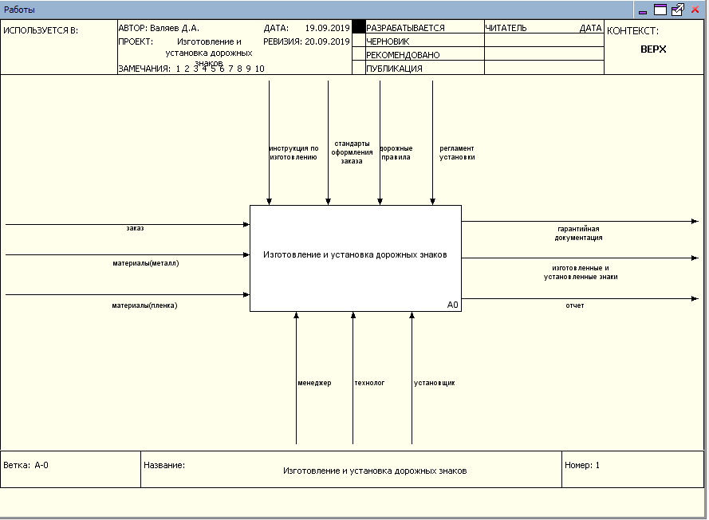

Рис.1 – бизнес-процесс «Изготовление и установка дорожных знаков»

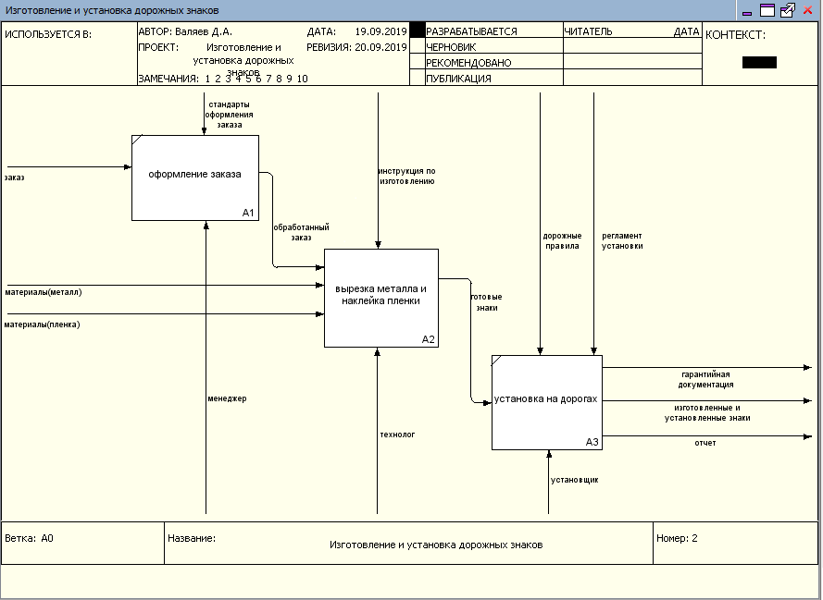

Рис. 2 –декомпозиция процесса«Изготовление и установка дорожных знаков»



Рис. 3 – декомпозиция процесс «Вырезка металла и наклейка пленки»

Таб.1.

|  |  |  |  |  |
| --- | --- | --- | --- | --- |
| **№** | **Наименование**  **процесса** | **Краткое описание операции** | **Входящие ресурсы** | **Исходящие ресурсы** |
| **1** | Оформление заказа | Оформление заказа | заказ | Обработанный заказ |
| **2** | Вырезка металла и наклейка пленки | Вырезка металла и наклейка пленки | Пленка, металл | Готовые знаки |
| **3** | Установка на дорогах | Установка дорожных знаков на дорогах | Готовые знаки | Отчет, изготовленные и установленные дорожные знаки, гарантия |